Plan d’affaires pour la création de nom de l’office d’habitation
PLAN D’AFFAIRES

PRÉPARÉ PAR LE COMITÉ DE TRANSITION ET DE CONCERTATION DU TERRITOIRE DE

Présenté à la Société d’habitation du Québec

Le date

Table des matières

Préambule 3
1. Portrait du projet de regroupement 4
2. Portrait des OH regroupés 5
3. Gouvernance de l’Office 6
4. Structure administrative de l’Office 8
5. Déclaration et signatures 10

Préambule

Le présent document doit être utilisé comme modèle pour la rédaction du plan d’affaires qui sera déposé à la Société d’habitation du Québec (SHQ) à la suite du dépôt d’un avis d’intention de regroupement d’offices d’habitation (OH) approuvé par la SHQ.

Le plan d’affaires se divise en cinq parties, soit :

- Portrait du projet de regroupement
- Portrait des OH regroupés
- Gouvernance du nouvel OH
- Structure administrative du nouvel OH
- Déclaration et signatures

Le plan d’affaires doit être élaboré par les membres du comité de transition et de concertation (CTC).

Portrait du projet de regroupement

Cette section présente les informations concernant le nouvel OH (ci-après « l’Office »). On y précise notamment son nom, le territoire qu’il couvrira, l’emplacement de son siège et, le cas échéant, l’emplacement des points de service. Le CTC devra également préciser le mode de partage du financement du logement social sur le territoire couvert par l’Office.

Nous suggérons également de dresser un portrait général du territoire sur lequel interviendra l’Office. Les informations relatives à toute situation particulière devraient être présentées dans cette section (grandes distances entre les municipalités, barrières naturelles (rivières, montagnes...), etc.).

Nom de l’Office

L’article 57 de la Loi sur la Société d’habitation du Québec (LSHQ) précise que le nom de l’Office doit comporter les termes « office » et « habitation ».

En conformité avec les dispositions de l’article 57 de la Loi sur la Société d’habitation du Québec (LSHQ), le nom de l’Office sera le suivant :

Siège et points de service

Le siège de l’Office sera situé dans la municipalité de :

Le cas échéant, afin d’assurer une couverture optimale du territoire, des points de service seront établis dans les municipalités suivantes :

Municipalités servies par l’Office

L’Office sera l’agent des municipalités suivantes :

Financement du déficit d’exploitation des HLM

Le financement du déficit d’exploitation des habitations à loyer modique (HLM) assumé par les municipalités sera réparti de la façon suivante :

☐ Statu quo
☐ Répartition du financement au prorata du nombre de logements
☐ Autre type de répartition : Précisez

Portrait des OH regroupés

Le tableau suivant présente les OH qui seront éteints à la suite du regroupement ainsi que le nombre de logements qu’ils gèrent actuellement.

Nom de l’OH | Nombre de logements à loyer modique | Nombre de logements PSL régulier et PSL Québec | Nombre de logements autres

Total

Clientèle et type de logements gérés

Une fois le regroupement effectué, l’Office sera responsable de la gestion d’un parc de logements constitué de la façon suivante :

- logements à loyer modique pour personnes âgées;
- logements à loyer modique pour familles;
- logements à loyer modique pour personnes seules;
- logements subventionnés par le Programme de supplément au loyer régulier (PSL) et le Programme de supplément au loyer Québec (PSLQ);
- logements subventionnés par le programme AccèsLogis Québec (ACL).

Inventaire des ressources matérielles de chacun des OH (facultatif)

Inventaire sommaire des biens meubles et immeubles d’une valeur supérieure à 10 000 $ de chaque OH, incluant les baux de location.

Nom de l’OH | Ressources matérielles (description et valeur en $)

Gouvernance de l’Office

Dans cette section, le CTC présente la composition de la structure de gouvernance de l’Office.

Selon la LSHQ, chaque OH est administré par un C. A. composé de cinq à quinze membres, dont obligatoirement deux locataires pour les C. A. comptant dix administrateurs ou moins et trois dans les autres cas. Il doit également compter obligatoirement deux représentants nommés par le ou la ministre responsable de l’application de la LSHQ parmi les groupes socioéconomiques représentatifs de la région.

Le CTC devra établir le mode de représentation des municipalités au sein du C. A. Puisque le regroupement implique l’intervention de plusieurs municipalités dans la gestion de l’Office, il est important que le CTC se concerte sur leur représentativité au sein du C. A. Le fonctionnement qui sera privilégié pour la nomination des administrateurs doit être clairement indiqué. Par exemple, un CTC pourrait s’entendre pour qu’une municipalité détienne un siège permanent au C. A. et que s’effectue, tous les trois ans, une rotation parmi les administrateurs représentant les autres municipalités.

Le CTC devra également nommer les membres du C. A. provisoire qui assurera la gestion de l’Office pendant la période de transition qui suivra sa constitution, et ce, jusqu’à la nomination des administrateurs permanents. Le mandat des administrateurs provisoires est d’au plus six mois suivant la constitution de l’Office.

Mise en place et composition du C. A. provisoire

Le C. A. provisoire devra notamment réaliser les tâches suivantes :
- assurer la nomination des administrateurs du nouveau C. A.;
- embaucher le directeur général ou la directrice générale et élaborer les mesures d’intégration des employés;
- approuver la structure administrative proposée par le CTC;
- préparer et adopter les règlements obligatoires, facultatifs et généraux de l’Office pour l’obtention du certificat de conformité délivré par la SHQ;
- uniformiser la gestion financière (fournisseurs, comptes bancaires, etc.);
- former un comité de sélection conformément au Règlement sur l’attribution des logements à loyer modique (RLRQ, chapitre S-8, r. 1);
- mettre en place un comité consultatif de résidants (CCR), comme le prévoit l’article 58.4 de la LSHQ.
Certaines tâches pourraient être déléguées à un comité interne constitué d’employés de l’Office, afin de faciliter la transition et d’en diminuer la durée. Au besoin, des représentants de la SHQ ou du Regroupement des offices d’habitation du Québec pourront collaborer à titre de facilitateurs.

Le nom, l’adresse et l’occupation de chaque administratrice ou administrateur nommé au C. A. provisoire doivent être indiqués dans les actes constitutifs de l’Office.
Pour les maires, conseillers, directeurs généraux, il faut préciser le nom de la municipalité, ville ou organisation pour laquelle ils exercent leur fonction.
Exemple d’occupation : « Conseiller municipal de la Ville de XXX ».

En conformité avec les lois applicables et en tenant compte des avis exprimés par les OH du territoire, l’Office sera dirigé par un conseil d’administration (C. A.) provisoire composé de XX représentants pendant la période de transition qui suivra la constitution de l’Office, jusqu’à la nomination de ses administrateurs.

Le C. A. provisoire sera composé des personnes suivantes :

Prénom et nom
Occupation
Numéro, rue
Ville (Québec) Code postal

Prénom et nom
Occupation
Numéro, rue
Ville (Québec) Code postal

Prénom et nom
Occupation
Numéro, rue
Ville (Québec) Code postal

Prénom et nom
Occupation
Numéro, rue
Ville (Québec) Code postal

Mise en place et composition du C. A. de l’Office

Les membres du C. A. sont désignés conformément aux dispositions de la LSHQ et selon les statuts constitutifs de l’Office. En conformité avec les lois applicables et en tenant compte des avis exprimés par les OH du territoire, il est recommandé que l’Office soit dirigé par un C. A. de XX membres, selon la composition suivante :

- administrateurs nommés par le conseil municipal de ;

- administrateurs nommés par le conseil municipal de ;

- administrateurs nommés par le conseil municipal de ;

- administrateurs nommés par le conseil municipal de ;

- administrateurs nommés par le conseil municipal de ;

- administrateurs nommés par le conseil municipal de ;

- administrateurs nommés par le conseil municipal de ;

- administrateurs nommés par le conseil municipal de ;

- administrateurs nommés par le conseil municipal de ;

- administrateurs nommés par le conseil municipal de ;

- administrateurs nommés par la ministre responsable de l’application de la LSHQ, après consultation, parmi les groupes socioéconomiques les plus représentatifs du territoire de l’Office;

- administrateurs élus parmi les locataires de l’Office, au cours d’une assemblée de locataires tenue à cette fin selon les modalités déterminées par ces derniers.

Structure administrative de l’Office

Cette section présente l’organigramme et les données relatives aux effectifs visant l’élaboration du plan d’intégration de l’Office. L’organigramme et le plan d’intégration doivent refléter le nombre d’équivalents temps complet autorisé par la SHQ en fonction de la taille de l’Office – la SHQ fournira cette information au CTC.

Cette section expose également la façon dont la transition des effectifs des OH regroupés s’effectuera afin d’assurer leur intégration au sein de la nouvelle administration.

Rappelons que les dispositions de la LSHQ prévoient que les employés des OH éteints deviennent, sans réduction de traitement, les employés de l’Office et conservent leur ancienneté et leurs avantages sociaux.

Organigramme de l’Office

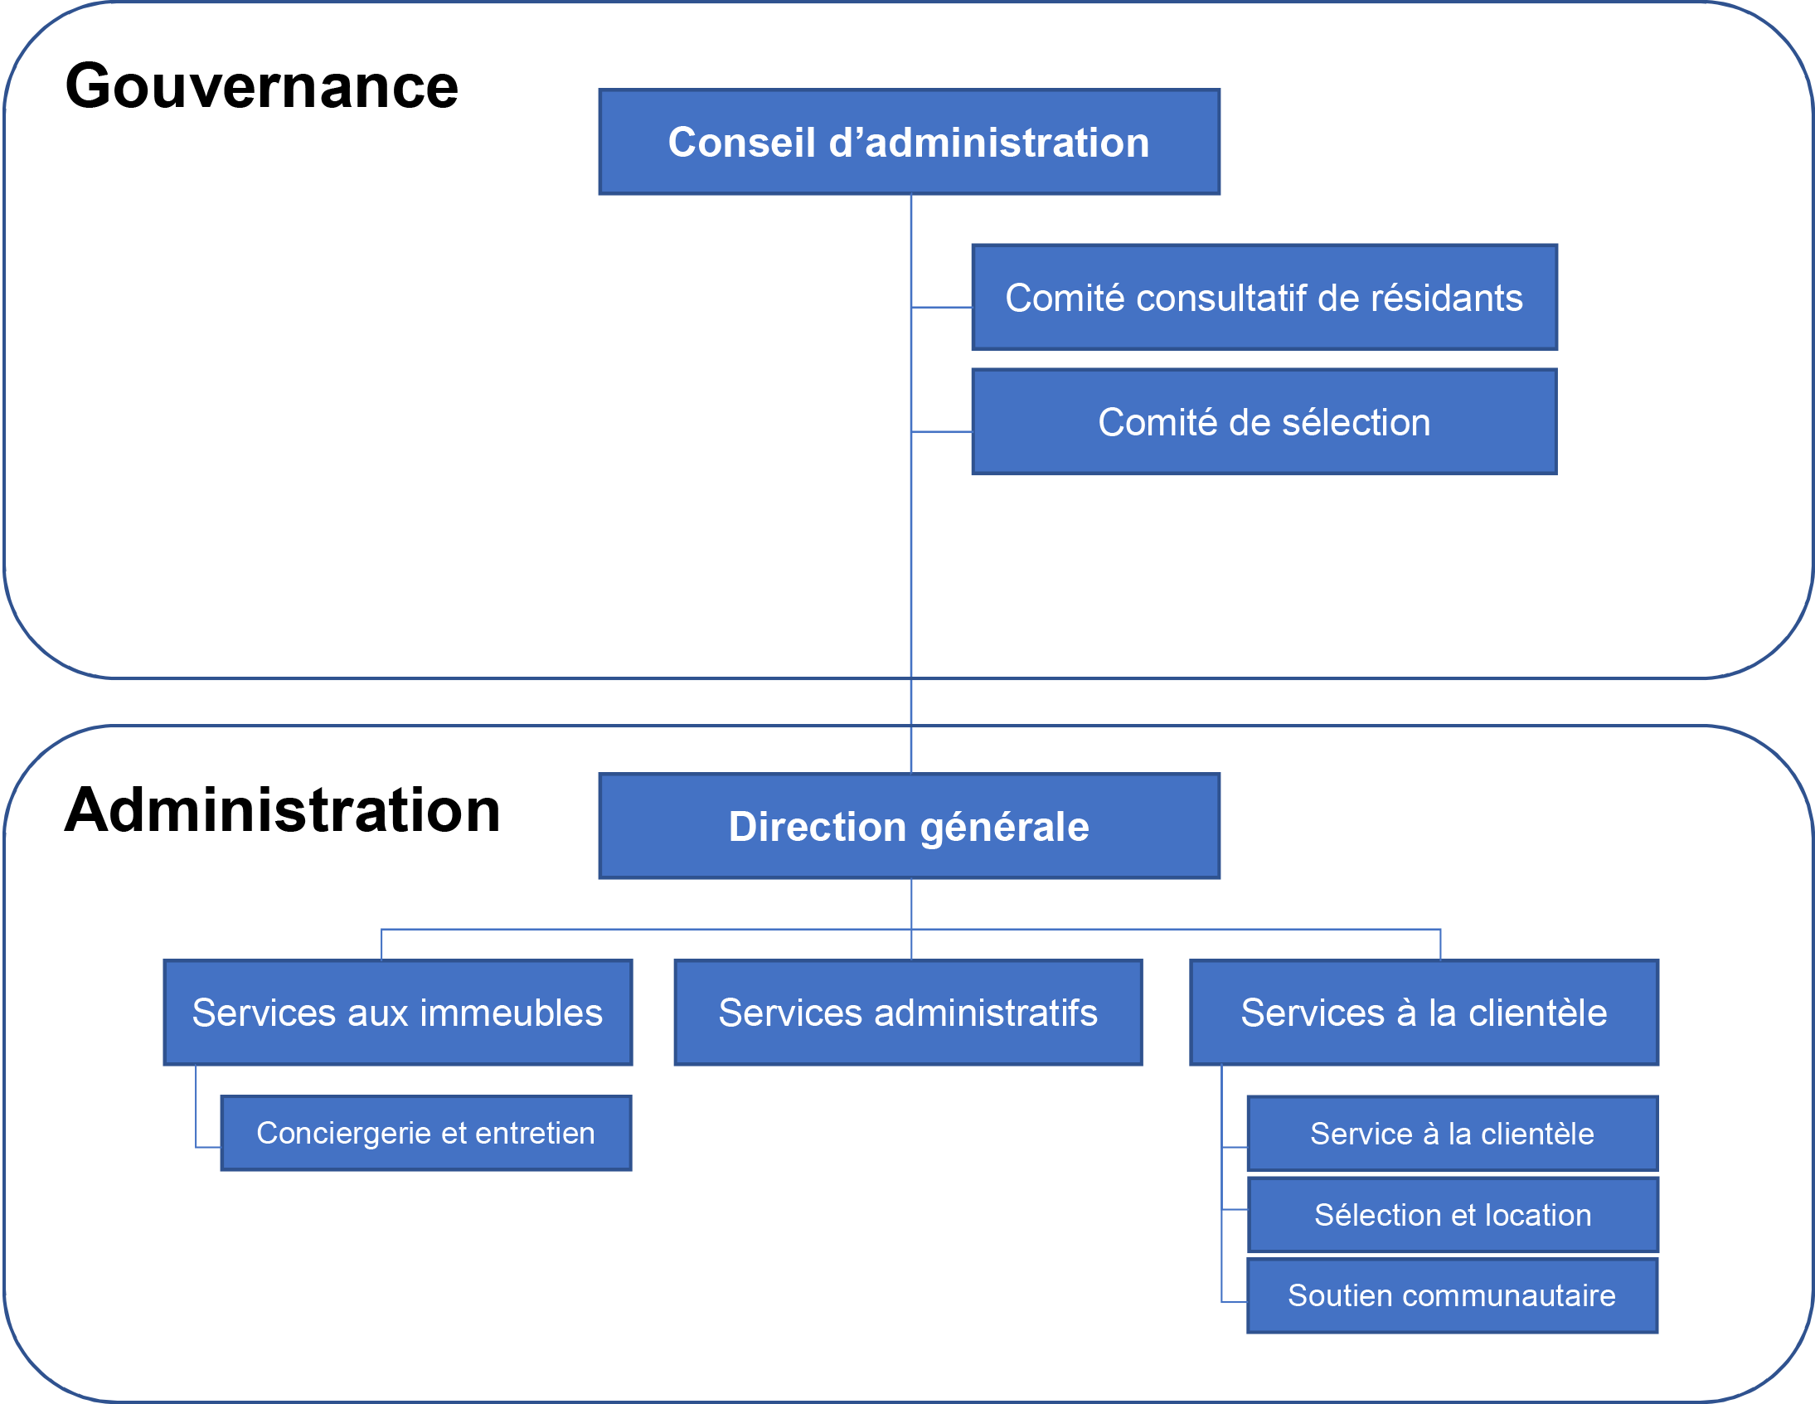

Inventaire des effectifs des OH

Nom de l’OH | Titre du poste | Nombre d’heures par semaine | Source de financement*
 | Total
* Nom du programme (p. ex. : HLM, PSL, SARL, projets ACL, etc.) ou autres sources de financement.

Plan d’intégration des effectifs

Jusqu’à la date de constitution de l’Office, les employés seront affectés aux tâches qui étaient habituellement les leurs avant le regroupement des OH, sauf en ce qui concerne les directeurs. Ces derniers seront affectés à des tâches qui pourront être définies en collaboration avec le CTC, dans l’attente de l’adoption du plan d’intégration des effectifs. Celui-ci devra être préparé par le directeur général ou la directrice générale lors de son entrée en fonction et approuvé par le C. A. de l’Office. De plus, le plan d’intégration des effectifs devra prendre en compte les besoins de la clientèle, le respect des règles en vigueur et les ressources financières disponibles.

En tenant compte des avis exprimés par les OH regroupés, il est recommandé que, pour la période de transition maximale de 6 mois qui suivra la délivrance des lettres patentes jusqu’à la nomination des administrateurs permanents, les directeurs à temps partiel continuent d’offrir localement les services, sous l’autorité du C. A. provisoire. À cet effet, dès la nomination du directeur général ou de la directrice générale de l’Office, les directeurs à temps partiel seront affectés aux tâches définies dans le plan d’intégration des effectifs.

Répartition du personnel de l’Office selon les domaines d’intervention présentés dans l’organigramme :

Domaine d’intervention | Titre du poste | Nombre d’heures par semaine
Direction générale
Services aux immeubles
Services administratifs
Services à la clientèle
Autres services
 | Total

Déclaration et signatures

Nous soussignés déclarons que le présent plan d’affaires a été soumis à l’approbation des C. A. de chacun des OH existants sur le territoire visé par le regroupement, par voie de résolutions, lesquelles sont déposées en annexe. Il a également fait l’objet d’une recommandation favorable suivant la résolution des conseils municipaux de chacune des municipalités concernées.

En foi de quoi, nous signons :

Ce ^{e} jour de mois de l’an 2025

Nom du ou de la signataire
Nom de l’Office

Ce ^{e} jour de mois de l’an 2025

Nom du ou de la signataire
Nom de l’Office

Ce ^{e} jour de mois de l’an 2025

Nom du ou de la signataire
Nom de l’Office

Ce ^{e} jour de mois de l’an 2025

Nom du ou de la signataire
Nom de l’Office

Ce ^{e} jour de mois de l’an 2025

Nom du ou de la signataire
Nom de l’Office

Ce ^{e} jour de mois de l’an 2025

Nom du ou de la signataire
Nom de l’Office

Ce ^{e} jour de mois de l’an 2025

Nom du ou de la signataire
Nom de l’Office

Ce ^{e} jour de mois de l’an 2025

Nom du ou de la signataire
Nom de l’Office

AccèsLogis Québec, Logement abordable Québec, Programme de logement sans but lucratif (Programme HLM) – volet privé, Programme d’habitation abordable Québec.

